**一、填空**

**1.城市地理学：**城市地理学是研究城市(镇)的形成、发展、空间结构和分布规律的学科。

**2.城市：**城市是历史上形成的，以非农业人口为主体的，有高度密集的人口、经济、政治、文化活动的社会物质系统。

**3.城市地域的三种类型：**城市的行政地域；城市的实体地域；城市的职能地域。

**4.城市化的内涵：**城市化一词有四个含义：①是城市对农村影响的传播过程；②是全社会人口接受城市文化的过程；③是人口集中的过程，包括集中点的增加和每个集中点的扩大；④是城市人口占全社会人口比例提高的过程。

**5.城市化的类型：**①向心型与离心型；②外延型与飞地型；③景观型与职能型；④积极型与消极型；⑤自上而下型与自下而上型。

**6.城市经济活动的类型：**基本活动部分与非基本活动部分。

**7.城市性质：**城市性质是城市主要职能的高度概括，它代表了城市的个性、特点和发展方向。

**8.相互作用产生的条件：**①互补性②中介机会③可运输性。

**9.空间扩散的三种基本类型：**传染扩散、等级扩散和重新区位扩散。

**二、名词解释**

**1.城市地理学：**研究城市(镇)的形成、发展、空间结构和分布规律的学科。

**2.大都市带：**由连成一体的许多都市区组成，它们在经济、社会、文化等各方面活动上存在着密切的交互作用的巨大的城市地域复合体。

**3.集聚经济：**指各种产业和经济活动在空间上集中后产生的经济效果和向心力，促使城市发展；当集中程度超过某一限度后，再集聚会带来不经济，产生离心力，需抑制或减小城市规模。

**4.乡村城市化：**在我国经济较发达的农村，大批农业剩余劳动力开始转向非农业活动。由于职业变化，经济来源改变，加强了与现有城市的联系，接受了城市文化的地域扩散。我国有温州模式、苏南模式 、泉州模式等。

**5.等级扩散：**某些新思想、新技术在城市中的传播亦往往跳跃紧邻的小城市，在距离较远但属同级规模的城市中首先被接受， 然后向次一级的城市扩散。

**6. CBD：**即中央商务区。是城市发展到一定规模之后，随着商贸和商务活动在城市经济生活中的地位日益突出，为满足大规模商务活动的需求，在城市对外交通条件和基础设施条件最好的地区，由一系列公司总部以及其服务的金融、保险、证券、法律和会计等专业商务机构在空间上聚集而形成的城市功能区。

**7.城市经济的基本活动部分：**为外地服务的部分，是从城市以外为城市所创造收入的部分，是城市得以存在和发展的经济基础，是导致城市发展的主要动力。又可分为离心型的基本活动和向心型的基本活动。

**8.城市经济的非基本活动部分：**满足城市内部需求的经济活动，随着基本部分的发展而发展。也可分为两种：满足本市基本部分的生产所派生的需要和满足本市居民正常生活所派生的需要。

**9.结节区域：**结节点连同其吸引区组成结节区域。

**10.首位城市：**在规模上与第二位城市保持巨大差距，吸引了全国城市人口的很大部分，在国家政治、经济、社会、文化生活中占据明显优势的城市。

**11.城市的地理位置：**城市及其外部的自然、经济、政治等客观事物在空间上的结合。有利的结合即有利的城市地理位置，必然促进城市的发展，反之亦然。

**12.逆城市化：**由于交通拥挤、犯罪增长、污染严重等城市问题的压力日见增大，城市人口开始向郊区乃至农村流动，市区出现“空心化”，以人口集中为主要特征的城市化由此发生逆转。

**13.规模经济：**指某一生产企业，只有达到一定的生产规模后，才有可能生产收入大于生产成本，逐步达到经济合理的原则。但当生产规模超过某一最高限度后，生产成本又可能上升，以致超过生产收入，达到无利润可得，并要亏本的地步。规模经济的原则会影响城市各个企业以致整个城市的生产规模、就业人数、人口规模，影响整个城市的发展。

**14.城市金字塔：**城市规模越大的等级，城市的数量越少，而规模越小的城市等级，城市数量越多。把这种城市数量随着规模等级而变动的关系用图表示出来，形成城市等级规模金字塔。

**15.城市职能：**是城市科学里的专门术语，指某城市在国家或区域中所起的作用，所承担的分工。

**16.城镇体系：**城镇体系也称为城市体系或城市系统，指的是在一个相对完整的区域或国家中，由不同职能分工，不同等级规模，联系密切，互相依存的城镇的集合。

**17.邻里：**是城市社会的基本单位，是相同社会特征的人群的汇集。

**18.职能型城市化：**指城市功能在地域系列中促进进化的过程，不能从外观上直接创造市区，所以也称间接城市化。

**19.大都市连绵区：**是以都市区为基本组成单元，以若干大城市为核心并与周边地区保持强烈交互作用和密切社会经济联系，沿一条或多条交通走廊分布的巨型城乡一体化地区。

**20.城市的地域功能区（城市功能区域）：**

**三、简答**

**1.简述城市化的全面含义**

城市化：城市化是地域景观发生转变的过程

城市化的内涵：城市化一词有四个含义：①是城市对农村影响的传播过程；②是全社会人口接受城市文化的过程；③是人口集中的过程，包括集中点的增加和每个集中点的扩大；④是城市人口占全社会人口比例提高的过程。

**2.简述伯德的三种城市类型的形成和发展：**

①为满足广大农村物资集散和综合服务的需要而形成的中心地城市，如大多数集镇、城镇、县城等；

②为满足区际贸易和交通转运的需要而形成的、以交通运输为主要职能的城市，如港口城市、铁路枢纽、公路中心等；

③为满足某种专门需要，在集聚经济、规模经济的作用下而形成的以某种专门职能为主的城市，如工业城市、风景旅游城市、大学城等。

**3.区分城市职能和性质的异同：**

（1）联系

城市性质是城市主要职能的概括，指一个城市在全国或地区的政治、经济、文化生活中的地位和作用，代表了城市的个性、特点和发展方向。确定城市性质一定要进行城市职能分析。

（2）区别：

①城市职能分析一般利用城市的现状资料，得到的是现状职能，城市性质一般是表示城市规划期里希望达到的目标或方向；

②城市职能可能有好几个，职能强度和影响的范围各不相同，而城市性质关注的是最主要、最本质的职能；

③前者是客观存在的，可能合理，也可能不合理，而后者是在认识客观存在的前提下，揉进了人的主观意念，可能正确，也可能不正确。

（3）以汕头市城市总体规划为例

①城市性质：国家经济特区、东南沿海重要港口、粤东中心城市。

②城市职能：区域性综合交通枢纽；区域性产业与服务中心；区域性商贸与物流中心；区域性文化、教育、体育产业中心；区域性旅游服务基地；区域网络化城市的信息中心与主要节点；多元文化融合的地区和适宜居住与创业的理想家园。

**4.论述克里斯塔勒的中心地理论体系的模型：**

**（一）假设条件和基本概念**

**1、条件**

（1）建立在“理想地表”之上，其基本特征是每一点均有接受一个中心地的同等机会，一点与其它任一点的相对通达性只与距离成正比，而不管方向如何，均有一个统一的交通面。

（2）后来，克氏又引入新古典经济学的假设条件，即生产者和消费者都属于经济行为合理的人的概念。这一概念表示生产者为谋取最大利润，寻求掌握尽可能大的市场区，致使生产者之间的间隔距离尽可能地大；消费者为尽可能减少旅行费用，都自觉地到最近的中心地购买货物或取得服务。生产者和消费者都具备完成上述行为的完整知识。

**2、概念**

城市间的联系表现为：货物和人口的移动，财政金融上的往来联系和信息的流动。

（l）中心地：向居住在它周围地域（尤指农村地域）的居民提供各种货物和服务的地方。

（2）中心货物与服务：分别指在中心地内生产的货物与提供的服务，亦可称为中心地职能。中心货物和服务是分等级的，即分为较高（低）级别的中心地生产的较高（低）级别的中心货物或提供较高（低）级别的服务。

（3）中心性（Centrality）或“中心度”。一个地点的中心性可以理解为一个地点对围绕它周围地区的相对意义的总和。简单地说，是中心地所起的中心职能作用的大小。

（4）服务范围。克里斯塔勒认为中心地提供的每一种货物和服务都有其可变的服务范围。范围的上限是消费者愿意去一个中心地得到货物或服务的最远距离，超过这一距离他便可能去另一个较近的中心地。

**（二）六边形网络和城镇等级体系的形成**

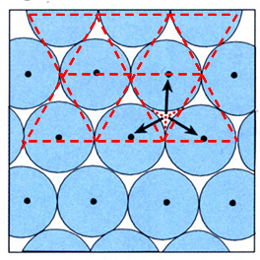在以上条件出发，克里斯塔勒推导了在理想地表上的聚落分布模式。由于克里斯塔勒关心的是，在农村市场服务中心演化基础上发展起来的聚落体系的特征，他又提出了构成市场原则的两个限制因素：一是各级供应点必须达到最低数量以使商人的利润最大化；二是一个地区的所有人口都应得到每一种货物的提供或服务。

为满足第一个条件，模式的概括中就必须采用货物的最大销售距离，因为这可以使供应点的数量达到最少化。于是，作为第一步，克里斯塔勒假设在理想地表上均匀分布着一系列的B级中心地，它们的最高级别货物的最大销售距离定为r。这样，B级中心地之问的距离为2r。如将所有的B级中心地连接，则可得到一张有规则的等边三角形的网(图1)。

图1

但是，这样的一个系统将不能满足第二个限制因素。因为B级市场区都是圆形的，居住在三个圆形相切所形成的空角里的消费者将得不到供应(图1中的阴影地区)。因此，对上图必须做一些修改，这就是将所有的圆形市场区重叠起来。重叠后，B级中心地仍按有规则的等边三角形网排列，只是间隔更紧凑，其距离为d。此外，由于重叠区被分割，圆形的市场区被六边形的市场区所替代，其理由是消费者应按“最近中心地购物”的假设，选择距离自己最近的中心地去得到货物或服务（图2）。

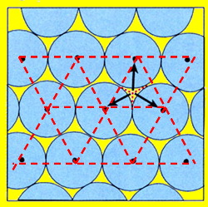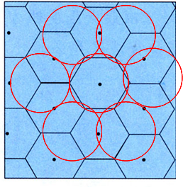

图2

至此，我们讨论了一种货物供应时的情况。实际上，一个中心地能提供多种货物。由于克里斯塔勒采用的是B级中心地最高等级货物最大销售距离的概念，这就意味着B级中心地还提供一系列较低级别的货物或服务。这些货物和服务组成一个连续的、递降的等级序列，自高级向低级，它们的最大销售距离分别为r一1，r一2，r一3，…，但是，由于它们的最大销售距离均小于r，因此不能服务于B级中心地市场区的所有地方。随着货物级别的降低，较低级货物市场区的范围与B级中心地市场区的范围的差距将越来越大。在此情况下，一个较低级别的中心地，克里斯塔勒称之为K级中心地的出现就顺理成章了，它可以为B级中心地中的较低级货物服务不到的地方的居民服务。K级中心地的位置处于三个B级中心地所构成的等边三角形的中央，即引力中心的位置，因而可与B级中心地展开最有效的竞争。K级中心地市场区的边界由它所提供的最高级货物的最大销售距离e所决定(图8—11)。

与K级中心地产生的过程类似，在某项更低级的货物的最大销售距离上可产生相应级别的A级和肘级中心地。作为一个反过程，则可能出现高于B级中心地的G级中心地，较低一级的中心地的位置总是在高一级的三个中心地所形成的等边三角形的中间，由此形成克里斯塔勒命名为K=3的中心地网络。（图3）

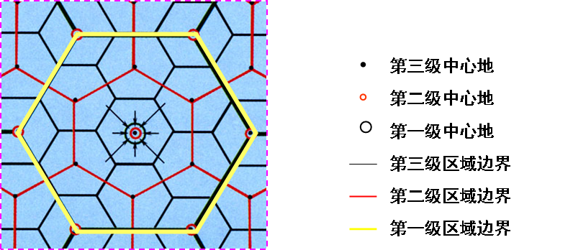

图3

**（三）理论模型**

克里斯塔勒认为，有三个条件或原则支配中心地体系的形成：市场原则、交通原则、行政原则。在不同的原则支配下，中心地网络呈现不同的结构，而且中心地和市场区大小的等级顺序有着严格的规定，即按照所谓K值排列成有规则的、严密的系列。

**1、市场原则**

低一级市场区的数量总是高一级市场区数量的3倍即3n。由于每个中心地包括了低级中心地的所有职能，即一级中心地同时也是二级乃至更低级的中心地，所以，一级中心地所属的3个二级市场区内，只需在原有的一个一级中心地之外再增加两个二级中心地即可满足3个二级市场区的需要。在9个三级市场区内，因已有了一个一级中心地、两个二级中心地，因此只增加了六个三级中心地。这样，在K=3的系统内，不同规模中心地出现的等级序列：

**1，2，6，18，… N=3n-1-3n-2=2*3n-2（n≥3）**

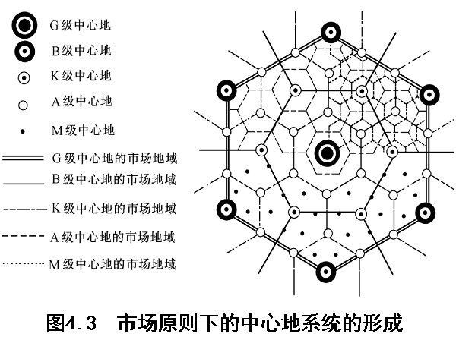

**基本特点：**

（1）中心地等级体系为1，2，6，18，54，…。即从区域内次级中心地开始，中心地的数量关系为低级中心地数量为其上一级中心地的3倍。

（2）中心地市场区体系为1，3，9，27，81,…。从这一数字排列关系可看出，是按3的倍数在变化。

（3）由于次一级中心地位于较高一级中心市场区的顶点上，而不在两个较高等级中心地的连结通道上，因而效率并不高。适用于市场发育初期。

**2、交通原则**

克里斯塔勒认识到，早期建立的道路系统对聚落体系的形成有深刻影响，这导致B级中心地不是以初始的、随机的方式分布在理想化的地表上，而是沿着交通线分布。

在此情况下，次一级中心地的分布也不可能象K=3的系统那样，居于三个高一级的中心地的中间位置以取得最大的竞争效果，而是位于联接两个高一级中心地的道路干线上的中点位置。

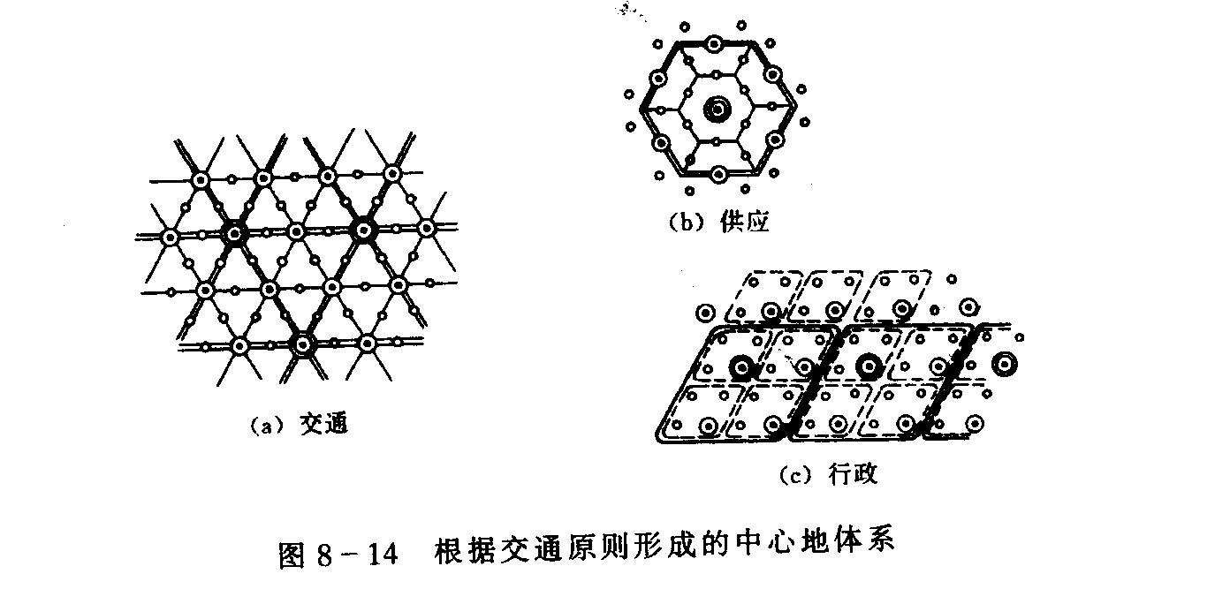

对较高级的中心地来说，除包含一个次级中心地的完整市场区外，还包括6个次级中心地的市场区的一半，即包括4个次级市场区，由此形成K=4的系统。

在这个系统内，市场区数量的等级序列是：

1，4，16，64，…**N=4n-1-4n-2=3*4n-2（n≥3）**

依交通原则形成的交通网，因次一级中心地位于联系较高一级中心地的主要道路上，被认为是效率最高的交通网，而由交通原则形成的中心地体系被认为是最有可能在现实社会中出现的。

**3、行政原则**

在K=3和K=4的系统内，除高级中心地自身所辖的一个次级辖区是完整的外，其余的次级辖区都是被割裂的，显然，这不便于行政管理。为此，克里斯塔勒提出按行政原则组织的K=7的系统。

在K=7的系统中，六边形的规模被扩大，以便使周围6个次级中心地完全处于高级中心地的管辖之下。这样，中心地体系的行政从属关系的界线和供应关系的界线相吻合。

根据行政原则形成的中心地体系，每七个低级中心地有一个高级中心地，任何等级的中心地数目为较高等级的7倍（最高等级除外），即：

1，6，42，294，…N=7n-1-7n-2=6*7n-2（n≥3）

市场区的等级序列则是：l，7，49，343，…

在K=7的系统内，由于其运输系统显示出每位顾客为购买中心性商品或享受服务所需旅行的平均距离较另两个系统都长，因此，行政原则下的运输系统被认为是效率最差的一种。

**4、总结**

以上三个原则共同导致了城市等级体系的形成。克里斯塔勒认为，在开放、便于通行的地区，市场经济的原则可能是主要的；在山间盆地地区，客观上与外界隔绝，行政管理更为重要；年轻的国家与新开发的地区，交通线对移民来讲是“先锋性”的工作，交通原则占优势。克里斯塔勒得出结论：在三个原则共同作用下，一个地区或国家，应当形成如下的城市等级体系：A级城市1个，B级城市2个，C级城市6至12个，D级城市42至54个，E级城市118个。

**（四）评价**

**1、理论借鉴**

（1）引入演绎的思维方法，研究空间法则和原理，带来地理研究思维方法大革命。

（2）该理论是城市地理学和商业地理学的理论基础。如城市等级划分、中心地影响（市场）区域、中心地之间的关系、中心地地位和规模及空间关系及零售业区位布局等。

（3）中心地理论是区域经济学研究的理论基础之一。

**2、理论的不足**

（1）只重视商品供给范围的上限分析，缺乏对供给下限的详细分析。

（2）K值在一个系统中固定不变。

（3）把消费者看作“经济人”，认为其首先是利用离自己最近的中心地。

（4）忽视了集聚利益。

（5）没有研究商品需求增加、交通发展和人口移动带来的中心地系统的变化。

**5.用图表表示吉伯斯同心环模式：**

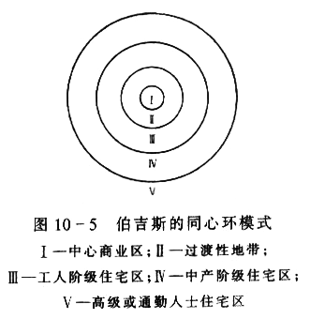伯吉斯于1923年创立了同心环模式。

中心商务区：城市的中心是商业会聚之地，农民初进城市时，为了找工作方便，便居住在中心商业区附近，后来以零售和服务为主的商业中心区向外膨胀，市民也向外迁移。

过渡地带：外围是早期建造的旧房子，其中一部分被零售商业所侵占，一部分为低级住宅、小型工厂批发商业及一些货仓的过渡地带，这一带也是新来移民居住地区。

工人住宅区：是原来较大工厂的工人住宅区。

中产阶级住宅区：再较富有的中产阶级住宅区。

富人居住区：散布着高级住宅，密度低，房舍宽敞。由于他们需要驾车入市工作，故又称通勤人员住宅区。

**6.用图表说明发达国家与发展中国家城市化特点及原因：**

|  |  |  |
| --- | --- | --- |
|  | 城市化特点 | 原 因 |
| 发达  国家 | 起步早 | 工业化早 |
| 城市化水平高，大城市化趋势明显，大都市带出现 | 新技术提高农业劳动生产率，使大量农村人口转为城市人口 |
| 出现逆城市化现象 | 人们对环境质量要求提高 |
| 发展中  国家 | 起步晚，发展快 | 二战后纷纷独立，独立后民族经济发展，人口迅速增长 |
| 城市化水平低 | 农村人口基数大，增长快 |
| 城市发展不合理 | 城市经济崎形发展，人口增长过快，农村劳动力过剩 |

**7.世界城市的宏观分布规律（城市选址的一般特征）：**

（1）集中在气温适中的中纬度地带；向低纬度方向缓慢移动；

（2）在低纬度地区的大城市主要有两种区位：

①高而凉爽的高原或山间盆地；

②是低纬度受到海洋调节的滨海低地；

（3）高纬度地区的大城市都在受大西洋暖流影响的地方。

**8.郊区城市化、逆城市化和再城市化的关系：**

相同点：由于城市问题的产生而出现是与城市化过程相伴的现象

不同点：郊区化（城市中上阶层人口移居市郊或外围地带）

逆城市化（大都市区人口外迁，移向离城市更远的农村和小城镇）

再城市化（城市积极调整产业结构，积极开发市中心衰落区，吸引年轻的专业

人员回城居住，加上移民的影响，使得市区内人口增长）

郊区城市化：人口、就业岗位和服务业从大城市中心向郊区迁移的分散化过程。一般来说，郊区城市化是城市化过程中刚刚起步阶段的时候形成的产物，由于人的急剧扩张，导致城市规模扩大，城市的郊区也纷纷成为城市景观的一部分，这一般称郊区城市。

逆城市化：由于交通拥挤、犯罪增长、污染严重等城市问题的压力日见增大，城市人口开始向郊区乃至农村流动，市区出现“空心化”，以人口集中为主要特征的城市化由此发生逆转。

**9.城市化地域空间过程的类型：**

**（1）第一种是正统的城市化类型：**

即既有人口和非农业活动的地域集中，城市型景观的地域推进，又有城市文化的地域扩散，它们之间协调发展。

**（2）第二种是假城市化：**

只有人口和非农业活动的地域集中，城市型景观的地域推进，而没有或很少有城市文化的地域扩散，也就是说，可能在城市中居住着大批的没有城市化的人口。

有些发展中国家，如拉丁美洲的一些国家，人口地域集中和城市型景观地域推进的速度很快，超过经济发展速度，却缺少城市文化的地域扩散，叫做过度城市化。

过度城市化又称超前城市化，是指城市化水平明显超过工业化和经济发展水平的城市化模式。

**（3）第三种其他城市化：**

只有城市文化的地域扩散，而没有或很少有人口和非农业活动的地域集中。这又可以分为两种情况：

**①郊区城市化**

郊区城市化或称城市郊区化，简称郊区化。这是人口、就业岗位和服务业从大城市中心向郊区迁移的分散化过程。一般来说，郊区城市化是城市化过程中刚刚起步阶段的时候形成的产物，由于人的急剧扩张，导致城市规模扩大，城市的郊区也纷纷成为城市景观的一部分，这一般称郊区城市。

**②逆城市化**

由于交通拥挤、犯罪增长、污染严重等城市问题的压力日见增大，城市人口开始向郊区乃至农村流动，市区出现“空心化”，以人口集中为主要特征的城市化由此发生逆转。

**③乡村城市化**

在我国经济较发达的农村，大批农业剩余劳动力开始转向非农业活动。由于职业变化，经济来源改变，加强了与现有城市的联系，接受了城市文化的地域扩散。

**10.城市化的类型：**

**（1）向心型城市化与离心型城市化**

①城市中的商业服务设施以及政府部门、企事业公司的总部、银行、报社等脑力劳动机关，都有不断向城市中心集聚的特性，这就是向心型城市化，也称集中型城市化。

②有些城市设施和部门则自城市中心向外缘移动扩散，这被称之为离心型城市化，也称扩散型城市化。

③向心型城市化促使城市中心土地利用密度升高，向立体发展，形成中心商业事务区。离心型城市化导致城市外围农村地域变化、城市平面扩大。

**（2）外延型城市化与飞地型城市化**

①如果城市的离心扩展，一直保持与建成区接壤，连续渐次地向外推进，这种扩展方式称之为外延型城市化。

②如果在推进过程中，出现了空间上与建成区断开，职能上与中心城市保持联系的城市扩展方式，则称为飞地型城市化。

**（3）景观型城市化与职能型城市化**

①景观型城市化：指城市性用地逐渐覆盖地域空间的过程，直接创造市区，所以也称直接城市化；

②职能型城市化：指城市功能在地域系列中促进进化的过程，不能从外观上直接创造市区，所以也称间接城市化。

**（4）积极型城市化与消极型城市化**

城市化水平体现该国家和地区经济发展水平；与经济发展同步，称为积极型城市化；反之，先于经济发展水平的城市化，为消极型城市化，也称假城市化或过度城市化。

**（5）自上而下型城市化与自下而上型城市化**

①所谓自上而下型城市化是指国家投资于城市经济部门，随着经济发展产生的劳动力需求而引起的城市化，具体地表现为原有城市发展和新兴工矿业城市产生两个方面。

②所谓自下而上型城市化是指农村地区通过自筹资金发展以乡镇企业为主体的非农业生产活动，首先实现农村人口职业转化，进而通过发展小城市(集)镇，实现人口居住地的空间转化。

**11.当代世界城市化的特点：**

①城市化进程大大加速；

②大城市化趋势明显、大都市带出现；

③郊区城市化、逆城市化和再城市化；

④发展中国家的城市化仍以乡村向城市移民为主。

**12.简述城市化阶段：**

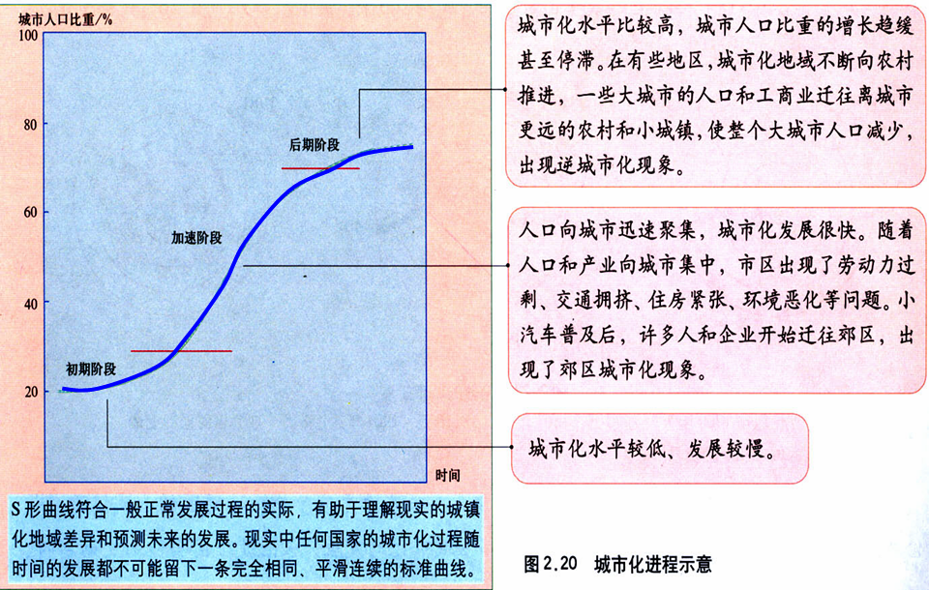

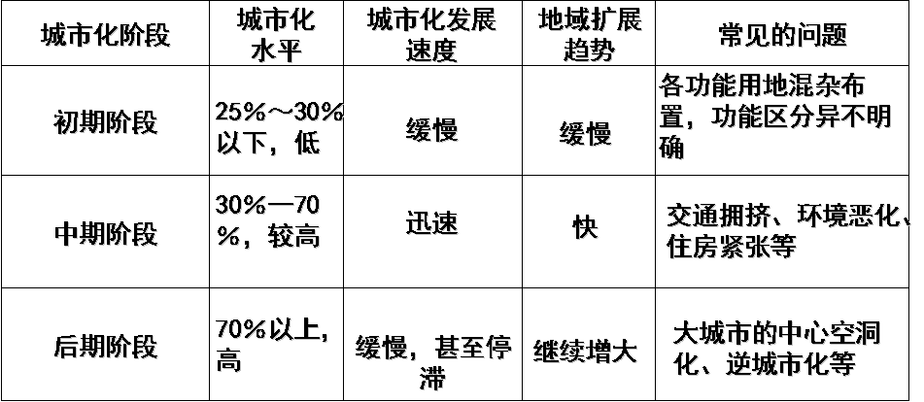

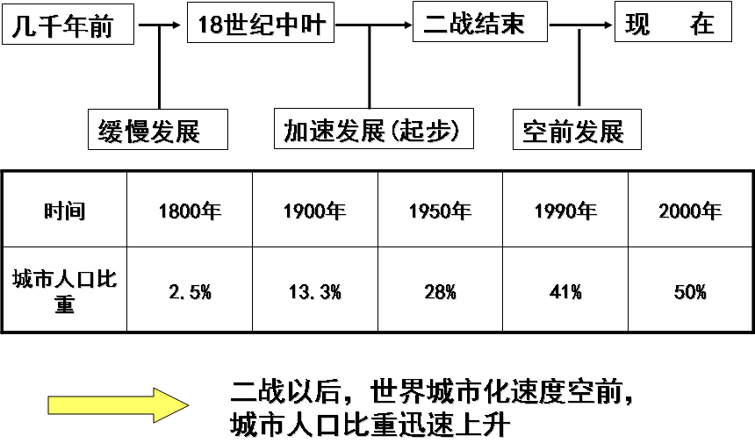

**四、论述**

**根据资料，从城镇化和农民化、城镇化和工业化、城市规模等级体系的视角分析中国城镇化进程应遵循的基本思路。（新型城镇化提出“以人为本”应注意什么核心问题）**

**关于新型城镇化：**

**新型城镇化提出的背景：**

一是中国的特殊国情，首先中国人口众多，特别是农村人口众多，而且中国目前地区发展不平衡、城乡差异大。我国的东部地区已经进入城镇化中期，城镇体系较为完善；但西部地区的大部分城市还处于城镇化的初级阶段，最后资源短缺，环境状况差也是我国城镇化发展的现状。

二是新型工业化的提出。我国目前工业化明显加快，但是没有带动城镇化相应的发展，造成城镇化水平明显滞后于工业化，而且也带来了环境污染、土地资源浪费、资源配置效率低下等问题。所以中国的城镇化道路必须与国家工业化道路的发展进程和水平相适应。建立新型工业化与新型城镇化良性互动的机制。

三是新农村的发展，新型城镇化应该是社会主义新农村即现代农业与现代城镇共同发展的一种新型道路，城镇化后农村发展是城镇化不可忽视的问题，要按照新农村建设和现代农业发展道路的要求，积极稳妥推进城镇化，有序转移农村剩余劳动力，实现城乡互补。

**新型城镇化：是指**以城乡统筹、城乡一体、产城互动、节约集约、生态宜居、和谐发展为基本特征的城镇化。

**新型城镇化内涵：**

新型城镇化的内涵有别于传统的城镇化内涵，首先、新型城镇化的指导思想是科学发展观。不仅注重人口、产业、生产要素等在数量和规模上的增长与扩张，更注意质量的提升。同时考虑经济利益和社会环境资源利益。体现“以人为本”的精神。

第二、新型城镇化的模式应该是新型城镇化与新工业化和农业现代化的三化联动。三种发展联系紧密，新型工业化是主要的动力，农业现代化是基础的保障，而新型城镇化则是农业现代化的支撑和工业化的载体。

第三、新型城镇化的发展应根据各地的实际情况，制定主导产业。

第四、新型城镇化是一种可持续发展的城镇化道路。新型城镇化应该协调城市建设、经济发展和人口、资源、环境之间的关系。新型城镇化的最终目标是实现城乡一体化。

因此，对于新型城镇化的内涵，做如下定义：“新型城镇化是以新型工业化，新型城镇化，新农村建设三化联动为主要动力，第三产业等多种产业形势带动发展，统筹城市和乡村两大主体，协调人口、经济、社会、资源、环境协调发展，最终实现城乡统筹发展，城乡可持续发展。”

**新型城镇化的特征：**

从发展观念看，由原来的“重城轻乡”、“城乡分治”，向城乡统筹转变。

从制度改革角度讲，由原来的重单项突破，改变为大力推进户籍、保障、就业等综合配套体制改革。

从城乡关系看，要鼓励城市支持农村发展，积极推进城乡规划、产业布局、基础设施、生态环境、公共服务等“五个一体化”，促进城乡统筹发展。城乡统筹不是降低城市的生活标准，也不是消灭乡村，而是通过新农村建设，让农村居民在生活方式、居住环境上享受与城市居民均等的待遇。

从发展模式上看，应突出特色，依托各种资源，包括自然、历史文化、民族、交通、区位等，打造特色发展模式，构建专业化、特色化突出的城镇。

**传统城镇化存在的问题：**

城乡发展差距不断加大、不完全城镇化现象明显、产业发展以消耗资源环境为代价、区域间资源掠夺情况显著、小城镇对城镇化承载作用不明显。

**从总体上看，新型城镇化的“新”主要体现在四个方面**，即：发展理念的新飞越、发展视角的新指向、发展目标的新定位和发展模式的新转型。

发展理念：从“城”到“人”的新飞跃

发展视角：从“土地城镇化”到“人口城镇化”的新指向

发展目标：由“城乡分割式发展”到“城乡一体化发展”的新定位

发展模式：从“行政主导”到“市场主导”的新转型